Федеральное государственное бюджетное образовательное учреждение
высшего образования
«Петрозаводский государственный университет»

БАЗА ДАННЫХ
База данных немецких текстов
Петрозаводского аннотированного корпуса текстов
Материалы, идентифицирующие базу данных
Фрагменты базы данных
Листов 12

© Петрозаводский государственный университет, 2024

Петрозаводск
2024 г.
- Перечень таблиц
База данных включает 14 таблиц.
Справочные таблицы:
- Таблица TblTextType содержит информацию о типах текстов (Таблица 2.1).
- Таблица TblEmotional содержит информацию о типах эмоционального состояния обучающегося в момент написания текста (Таблица 2.2).
- Таблица TblWritetool содержит информацию о типах средств написания текста (Таблица 2.3).
- Таблица TblWriteplace содержит информацию о местах, где были написаны тексты (Таблица 2.4).
- Таблица TblMarkupType содержит информацию о типах разметки (Таблица 2.5).
- Таблица TblTag содержит информацию о тегах разметки (Таблица 2.6).
- Таблица TblGrade содержит информацию о типах грубости ошибки (Таблица 2.7).
- Таблица TblReason содержит информацию о причинах ошибки (Таблица 2.8).

Операционные таблицы:
- Таблица TblUser содержит информацию о пользователях (Таблица 2.9).
- Таблица TblText содержит информацию о текстах (Таблица 2.10).
- Таблица TblSentance содержит информацию о предложениях текста (Таблица 2.11).
- Таблица TblToken содержит информацию о токенах, входящих в предложение (Таблица 2.12).
- Таблица TblMarkup содержит информацию о разметке ошибок (Таблица 2.13).
- Таблица TblTokenMarkup содержит информацию о токенах, относящихся к разметке (Таблица 2.14).

- Описание таблиц

Таблица 2.1. Структура таблицы TblTextType
Наименование атрибута | Домен | Ключ | Описание
id_text_type | bigint(20)  NOT NULL  AUTO_INCREMENT | PK | Идентификатор типа текста
text_type_name | varchar(255)  NOT NULL |  | Название типа текста

Таблица 2.2. Структура таблицы TblEmotional
Наименование атрибута | Домен | Ключ | Описание
id_emotional | bigint(20)  NOT NULL  AUTO_INCREMENT | PK | Идентификатор состояния
emotional_name | varchar(255)  NOT NULL |  | Название состояния

Таблица 2.3. Структура таблицы TblWriteTool
Наименование атрибута | Домен | Ключ | Описание
id_write_tool | bigint(20)  NOT NULL  AUTO_INCREMENT | PK | Идентификатор средства написания текста
write_tool_name | varchar(255)  NOT NULL | 100 | Название средства написания

Таблица 2.4. Структура таблицы TblWritePlace
Наименование атрибута | Домен | Ключ | Описание
id_write_place | bigint(20)  NOT NULL  AUTO_INCREMENT | PK | Идентификатор места выполнения задания
write_place_name | varchar(255)  NOT NULL |  | Название места выполнения

Таблица 2.5. Структура таблицы TblMarkupType
Наименование атрибута | Домен | Ключ | Описание
id_markup_type | bigint(20)  NOT NULL  AUTO_INCREMENT | PK | Идентификатор типа разметки
markup_type_name | varchar(255)  NOT NULL |  | Название разметки

Таблица 2.6. Структура таблицы TblTag
Наименование атрибута | Домен | Ключ | Описание
id_tag | bigint(20)  NOT NULL  AUTO_INCREMENT | PK | Идентификатор тега
tag_text | varchar(255)  NOT NULL  INDEX |  | Текст тега
tag_text_russian | varchar(255)  INDEX |  | Текст тега на русском языке
tag_text_abbrev | longtext |  | Аббревиатура тега
tag_color | varchar(255) |  | Цвет тега для визуализации
markup_type_id | bigint(20)  NOT NULL  INDEX | FK(TblMarkupType) | Принадлежность типу разметки
tag_parent_id | bigint(20) DEFAULT NULL  INDEX | FK(TblTag) | Идентификатор тега родителя

Таблица 2.7. Структура таблицы TblGrade
Наименование атрибута | Домен | Ключ | Описание
id_grade | bigint(20)  NOT NULL  AUTO_INCREMENT | PK | Идентификатор грубости ошибки
grade_name | varchar(255)  NOT NULL |  | Наименование уровня грубости ошибки
grade_abbrev | varchar(30) |  | Аббревиатура грубости ошибки
grade_value | smallint |  | Числовое значение грубости ошибки

Таблица 2.8. Структура таблицы TblReason
Наименование атрибута | Домен | Ключ | Описание
id_reason | bigint(20)  NOT NULL  AUTO_INCREMENT | PK | Идентификатор причины ошибки
reason_name | varchar(255)  NOT NULL |  | Наименование причины ошибки
reason_language_id | bigint(20)  NOT NULL | FK(TblLanguage) | Принадлежность к языку
reason_abbrev |  |  | Аббревиатура причины

Таблица 2.9. Структура таблицы TblUser
Наименование атрибута | Домен | Ключ | Описание
id_user | bigint(20)  NOT NULL  AUTO_INCREMENT | PK | Идентификатор пользователя
login | varchar(255)  NOT NULL  INDEX |  | Логин
pass | varchar(255)  NOT NULL |  | Пароль

Таблица 2.10. Структура таблицы TblText
Наименование атрибута | Домен | Ключ | Описание
id_text | bigint(20)  NOT NULL  AUTO_INCREMENT | PK | Идентификатор текста
user_id | bigint(20) DEFAULT NULL | FK(TblUser) | Принадлежность к автору текста
text_type_id | bigint(20) DEFAULT NULL | FK(TblTextType) | Принадлежность к типу текста
emotional_id | bigint(20) DEFAULT NULL | FK(TblEmotional) | Принадлежность к эмоциональному состоянию
write_tool_id | bigint(20) DEFAULT NULL | FK(TblWritetool) | Принадлежность к средству написания текста
write_place_id | bigint(20) DEFAULT NULL | FK(TblWriteplace) | Принадлежность к месту выполнения
header | varchar(255)  NOT NULL  INDEX |  | Название текста
text | text  NOT NULL |  | Текст
create_date | date  NOT NULL |  | Дата создания текста
modified_date | date |  | Дата изменения текста
education_level | varchar(255) |  | Уровень обучения
self_rating | double DEFAULT NULL |  | Самооценка студента
student_assesment | double DEFAULT NULL |  | Оценка задания студентом
creation_course | bigint(20) DEFAULT NULL |  | Курс, на котором был написан текст
assessment | varchar(255) |  | Оценка

Таблица 2.11. Структура таблицы TblSentence
Наименование атрибута | Домен | Ключ | Описание
id_sentence | bigint(20)  NOT NULL  AUTO_INCREMENT | PK | Идентификатор предложения
text | Text  FULLTEXT INDEX |  | Текст предложения
order_number | bigint(20)  NOT NULL |  | Номер предложения в тексте
text_id | bigint(20)  NOT NULL  INDEX | FK(TblText) | Принадлежность тексту

Таблица 2.12. Структура таблицы TblToken
Наименование атрибута | Домен | Ключ | Описание
id_token | bigint(20)  NOT NULL  AUTO_INCREMENT | PK | Идентификатор токена
text | varchar(255)  NOT NULL  INDEX  FULLTEXT INDEX |  | Текст токена
order_number | bigint(20) NOT NULL |  | Номер токена в предложении
sentence_id | bigint(20)  NOT NULL  INDEX | FK(TblSentance) | Принадлежность предложению

Таблица 2.13. Структура таблицы TblMarkup
Наименование атрибута | Домен | Ключ | Описание
id_markup | bigint(20)  NOT NULL  AUTO_INCREMENT | PK | Идентификатор разметки
token_id | bigint(20) DEFAULT NULL | FK(TblToken) | Принадлежность токену (первому токену в группе)
sentance_id | bigint(20)  NOT NULL  INDEX | FK(TblSentance) | Принадлежность предложению
tag_id | bigint(20) NOT NULL  INDEX | FK(TblTag) | Тег разметки
correct | Text  INDEX |  | Текст исправления
change_date | Date |  | Дата установки/последнего изменения тега
grade_id | bigint(20) DEFAULT NULL | FK(TblGrade) | Грубость ошибки
reason_id | bigint(20) DEFAULT NULL | FK(TblReason) | Причина ошибки

Таблица 2.14. Структура таблицы TblTokenMarkup
Наименование атрибута | Домен | Ключ | Описание
id_token_markup | bigint(20)  NOT NULL  AUTO_INCREMENT | PK | Идентификатор записи
position | smallint  NOT NULL |  | Номер токена по порядку в предложении
token_id | bigint(20)  NOT NULL  INDEX | FK(TblToken) | Идентификатор токена
markup_id | bigint(20)  NOT NULL  INDEX | FK(TblMarkup) | Идентификатор разметки

- Объем таблиц

Таблица 3.1. Количество записей в таблицах базы данных
Название таблицы | Количество записей
TblTextType | 10
TblEmotional | 7
TblWriteTool | 3
TblWritePlace | 3
TblMarkupType | 2
TblTag | 146
TblGrade | 3
TblReason | 3
TblUser | 261
TblText | 2474
TblSentence | 45816
TblToken | 632636
TblMarkup | 231590
TblTokenMarkup | 242042

- Содержание таблиц
На рисунках 4.1–4.7 представлены скриншоты с выборками из семи таблиц

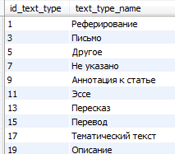
Рисунок 4.1 – Выборка из таблицы «TblTextType»

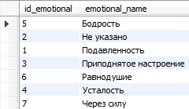
Рисунок 4.2 – Выборка из таблицы «TblEmotional»

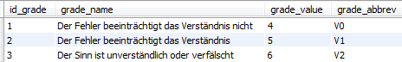
Рисунок 4.3 – Выборка из таблицы «TblGrade»

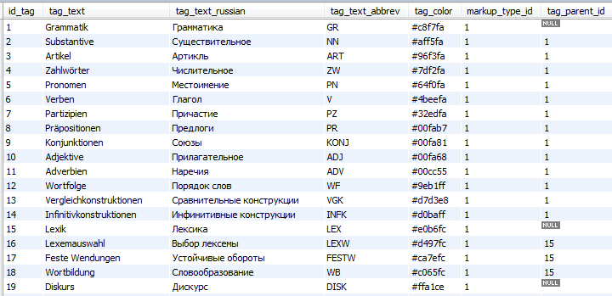
Рисунок 4.4 – Выборка из таблицы «TblTag»

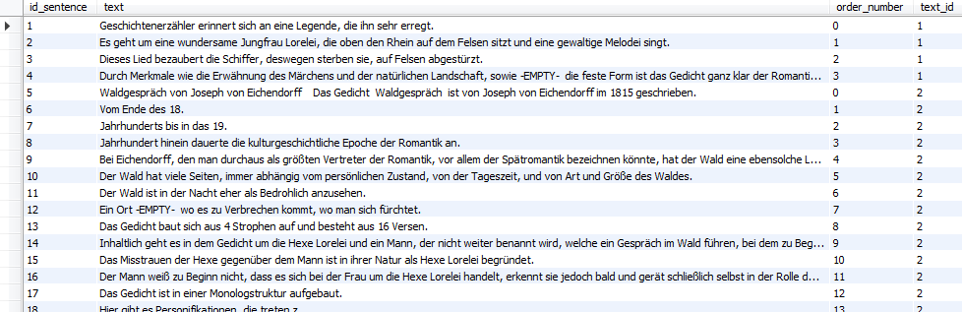
Рисунок 4.5 – Выборка из таблицы «TblSentence»

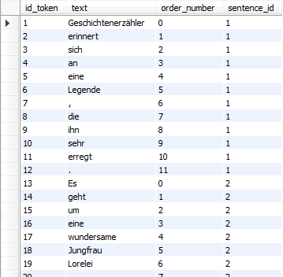
Рисунок 4.6 – Выборка из таблицы «TblToken»

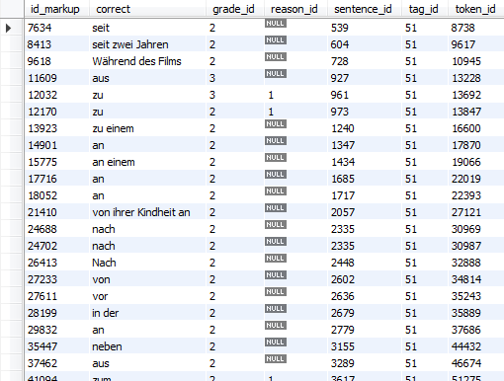
Рисунок 4.7 – Выборка из таблицы «TblMarkup»

